UNIVERSIDADE FEDERAL DE GOIÁS
FACULDADE DE MEDICINA
PROGRAMA DE PÓS-GRADUAÇÃO EM CIENCIAS DA SAÚDE - Processo seletivo 2018

PROVA DE SUFICIÊNCIA EM LINGUA INGLESA

Orientações gerais:

- A prova terá duração de, no máximo, quatro horas e deverá ser realizada com caneta preta ou azul;
- Será permitido o uso individual de dicionário impresso, não sendo autorizado empréstimo de outro candidato no transcorrer da prova;
- Não é permitido utilização de quaisquer meios digitais de consulta durante a prova (celulares, tablets, laptops, etc);
- O objeto de avaliação de cada questão está descrito ao final do enunciado de cada uma delas;
- A pontuação de cada questão é diferente para os níveis de mestrado e doutorado, sendo apresentada, também, no final do enunciado de cada questão; a questão 07 (sete) deverá ser respondida exclusivamente para os candidatos nível Doutorado.
- A correção das questões discursivas obedecerá aos seguintes critérios:
  - Para as questões de tradução (inglês-português ou português-ingles):
- Precisão grammatical (Grammatical accuracy)
- Relevância e adequação do conteúdo (Relevance and adequacy of content)
- Adequação do vocabulário para o contexto (Adequacy of vocabulary for context)
- Coesão textual (Textual cohesion)
- Contextualização (Contextualization)
  - Texto em inglês (Questão 7) - respondida exclusivamente para os candidatos nível Doutorado
- Compreensão da tarefa (Task Comprehension)
- Clareza/ordem da apresentação do texto (Neatness of the text presentation)
- Precisão grammatical (Grammatical accuracy)
- Relevância e adequação do conteúdo (Relevance and adequacy of content)
- Adequação do vocabulário para o contexto (Adequacy of vocabulary for purpose)
- Coesão textual (Textual cohesion)
- Contextualização (Contextualization)

- Procure responder utilizando apenas o espaço disponível em cada questão.
- O verso das folhas poderá ser utilizado para rascunho e não sera utilizado na correção/nota final.

UNIVERSIDADE FEDERAL DE GOIÁS
FACULDADE DE MEDICINA
PROGRAMA DE PÓS-GRADUAÇÃO EM CIENCIAS DA SAÚDE - Processo seletivo 2018

PROVA DE SUFICIÊNCIA EM LINGUA INGLESA

Candidato(a): __________________________________________________ ( ) M ( ) D

- Read the text below and fulfill (in English) the ten (10) blank spaces according to the context of the study and the words listed below, providing accuracy, clarity and consistence to the text.
(Pontuação: 1,5-M; 1,0-D).
(Nesta questão são avaliadas a sua capacidade de interpretação e de utilização do vocabulário na língua inglesa)

The conception of recurrent history of medicine and its close spin-offs (1)________ from the beginning a (2)________ to the historiographical currents that are in basis of the practice of science historians. The notion of recurrent history appeared specifically in the French academic (3)________ as a reaction to the positivism that was the foundation of the early stages of research in this area.

Beginning with the (4)________ proposal made by Auguste Comte in 1832, the need for a historical perspective of sciences entered into a controversial arena, subject of (5)________ debates. In 1864, almost as an exception, the Collège de France (6)________ in its curriculum a subject called History of Medicine, but only eighteen years later this institution approved a Chair of History of Sciences1.

The Positivist (7)________ postulated that the historical process was one and the same as the positive development of reason. This basis allowed them to (8)________ that the field related to the history of Medicine should be built creating a list of progressively added rational knowledge, which in turn (9)________ the scientificity and efficacy of such knowledge, and consequently of the medical practices in the end of the 19th Century. Following this path, history under Auguste Comte’s (10)________ was conceived as a linear process, with a chronology and a presupposition of the triumph of reason, thus placing in science the only source of social progress and human improvement, both individually and collectively.

Bertolli Filho Claudio. For a recurrent history of medicine, health and illness. Interface (Botucatu). 2017. 21( 61 ): 251-255.

List of suggested words: ahead / innovative / principles / possibility / integrated / possible / challenge / across / conclude / evidence / environment / because / assumption / success / vigorous / broad / ensured / teams / need / imposes / only

CHAVE DE CORREÇÃO
1. Imposes; 2. Challenge; 3. Environment; 4. Innovative; 5. vigorous; 6. integrated; 7. assumption; 8. conclude; 9. ensured; 10. principles
Based on the editorial below answer question 2:
(Nesta questão é avaliada a sua capacidade de interpretação de texto na língua inglesa)
Targeted population screening has been welcomed in some countries as there is evidence for a reduction in AAA (Abdominal Aortic Aneurysm)-related deaths and improvement in cardiovascular outcomes in patients on surveillance, particularly men. We have previously outlined surveillance guidelines in our prior publications to assist surveillance once an AAA has been detected. These recommendations take into account the growth rate of the AAA and rupture risk at a given size.
The risk of graft failure and disease progression necessitates ongoing surveillance following EVAR (Endovascular Aneurysm Repair). Tailored surveillance programs are used to minimise the resources allocated to ongoing surveillance. However, it is accepted that surveillance is paramount for long-lasting success with EVAR.
AAA disease continues to provide fertile ground for ongoing surgical research, and future developments will range from better surgical technique and medical devices, improved detection and counselling, the promise of pharmacotherapy, and risk assessment. Ultimately, screening programs, surgical repair and long-term surveillance should keep in mind the ultimate goal of preserving longevity and quality of life. Decisions should be grounded in realistic assessments of benefit and avoid futile or wasteful surgery or imaging.
Theivendran M, Chuen J. Updates on AAA screening and surveillance. Aust. J. Gen. Pract, May 2018,47(5):259-263.

- Please classify the following affirmatives as T (for true) and F (for false) according to the text. (Pontuação: 1,5-M; 1,0-D)
( ) A população masculina é mais suscetível ao aneurisma.
( ) A vigilância da taxa de crescimento do aneurisma aórtico abdominal e sua ruptura em um determinado tamanho são recomendações para a vigilância propostos no texto.
( ) Os pogramas de rastreamento, o reparo cirúrgico e a vigilância a longo prazo devem ter em mente o objetivo final de preservar a longevidade e a qualidade de vida do paciente com aneurisma aórtico abdominal.
( ) As decisões na reparação endovascular do aneurisma abdominal aórtico devem basear-se em avaliações realistas dos benefícios e evitar cirurgias e imagens fúteis ou inúteis..

CHAVE DE CORREÇÃO : FFVV

- Translate the text below to English: (Pontuação: 2,0-M; 2,0-D)
(Nesta questão é avaliada a sua capacidade de tradução da língua portuguesa para língua inglesa)

Práticas Esportivas e Risco Cardiovascular em Adolescentes

As doenças cardiovasculares são a maior causa de mortes no mundo e muitos eventos poderiam ser evitados por meio de hábitos saudáveis de vida. Os hábitos alimentares e a prática de exercícios físicos adotados na infância e adolescência podem refletir-se na idade adulta, já que há evidências que a aterosclerose inicia-se nos primeiros anos de vida, progredindo lentamente até a vida adulta.

Extracted from Arq Bras Cardiol. 2018; 110(3):248-255

CHAVE DE CORREÇÃO : (Vide critérios “a” folha de rosto)

Sports Practices and Cardiovascular Risk in Teenagers

Cardiovascular diseases are the leading cause of deaths in the world, and many events could be prevented by healthy life habits. Eating and physical exercise habits acquired during childhood and teenage years may be reflected in adulthood, since evidence indicates that atherosclerosis begins in the first years of life and slowly progresses to adulthood.

According to the following abstract answer question 4
(Nesta questão, é avaliada a sua capacidade de interpretação de texto na língua inglesa)

AYRES, Andréia Rodrigues Gonçalves et al. HPV in women assisted by the Family Health Strategy. Rev. Saúde Pública [online]. 2017, vol.51, 92. Epub Oct 05, 2017. ISSN 1518-8787. http://dx.doi.org/10.11606/s1518-8787.2017051000065.

Abstract

OBJECTIVE: Estimate the prevalence of cervical HPV infection among women assisted by the Family Health Strategy and identify the factors related to the infection.
METHODS: A cross-sectional study involving 2,076 women aged 20–59 years old residing in Juiz de Fora, State of Minas Gerais, who were asked to participate in an organized screening carried out in units were the Family Health Strategy had been implemented. Participants answered the standardized questionnaire and underwent a conventional cervical cytology test and HPV test for high oncogenic risk. Estimates of HPV infection prevalence were calculated according to selected characteristics referenced in the literature and related to socioeconomic status, reproductive health and lifestyle.
RESULTS: The overall prevalence of HPV infection was 12.6% (95%CI 11.16–14.05). The prevalence for the pooled primer contained 12 oncogenic HPV types (31, 33, 35, 39, 45, 51, 52, 56, 58, 59, 66, and 68) was 8.6% (95%CI 7.3–9.77). In the multivariate analysis, it was observed that the following variables were significantly associated with a higher prevalence of HPV infection: marital status (single: adjusted PR = 1.40, 95%CI 1.07–1.8), alcohol consumption (any lifetime frequency: adjusted PR = 1.44, 95%CI 1.11–1.86) and number of lifetime sexual partners (≥ 3: adjusted PR = 1.35, 95%CI 1.04–1.74).
CONCLUSIONS: The prevalence of HPV infection in the study population ranges from average to particularly high among young women. The prevalence of HPV16 and HPV18 infection is similar to the worldwide prevalence. Homogeneous distribution among the pooled primer types would precede the isolated infection by HPV18 in magnitude, which may be a difference greater than the one observed. The identification of high-risk oncogenic HPV prevalence may help identify women at higher risk of developing preneoplastic lesions.

- Quais foram os objetivos e as conclusões do estudo? Responda em português (1,5-M; 1,0-D)
CHAVE DE CORREÇÃO:
Objetivo: Estimar a prevalência de infecção do colo do útero pelo HPV entre mulheres assistidas pela Estratégia Saúde da Família e identificar os fatores relacionados à infecção.
Conclusões. A prevalência de infecção pelo HPV na população estudada varia de média a particularmente alta entre as mulheres jovens. A prevalência de infecção por HPV16 e HPV18 se assemelha às mundiais. Uma distribuição homogênea entre os tipos do pooled primer precederia a infecção isolada pelo HPV18 em magnitude, podendo ser a diferença maior que a observada. A identificação da prevalência de HPV de alto risco oncogênico pode auxiliar na identificação de mulheres sob maior risco de evolução para lesão preneoplásica.

- Translate the following text to Portuguese. (Pontuação: 2,0-M; 1,0-D)
(Nesta questão, é avaliada a sua capacidade de tradução de texto da língua inglesa para a língua portuguesa)
Fonte: Justman JE, Mugurungi O, El-Sadr WM. HIV Population Surveys - Bringing Precision to the Global Response. N Engl J Med. 2018 May 17;378(20):1859-1861.
The past two decades have seen extraordinary advances in our understanding of human immunodeficiency virus (HIV). The global scale-up of access to antiretroviral therapy (ART) for people living with HIV is perhaps the greatest of these advances. As of the end of 2017, more than 20 million of the world’s 37 million people with HIV were taking ART, often in the form of a single pill a day. Despite this major public health achievement, almost 2 million new infections continue to occur each year, leaving many countries, primarily in sub-Saharan Africa, with a daunting epidemic.
CHAVE DE CORREÇÃO: (Vide critérios “a” folha de rosto; outras traduções podem conter o mesmo significado na língua portuguesa)
Avanços extraordinários na compreensão do vírus da imunodeficiência humana (HIV) tem sido observados nas últimas duas décadas. O aumento global no acesso à terapia anti-retroviral (TARV) para pessoas vivendo com HIV talvez seja o maior desses avanços. No final de 2017, mais de 20 milhões dos 37 milhões de pessoas com HIV no mundo estavam tomando TAR, muitas vezes na forma de um único comprimido por dia. Apesar desta grande conquista em saúde pública, quase 2 milhões de novas infecções continuam a ocorrer a cada ano, deixando muitos países, principalmente na África subsaariana, com uma epidemia assustadora.

- Report (in English) two scientific conclusions r that can be drawn from the table below. Use only the lines available under the question : (Pontuação: 1,5-M; 1,5-D)

Fonte: Martin D et al. Canada's universal health-care system: achieving its potential. Lancet. 2018 Apr 28;391(10131):1718-1735.

[Nesta questão, é avaliada a sua capacidade de interpretação da informação científica e redação da mesma na língua inglesa (inglês instrumental)]

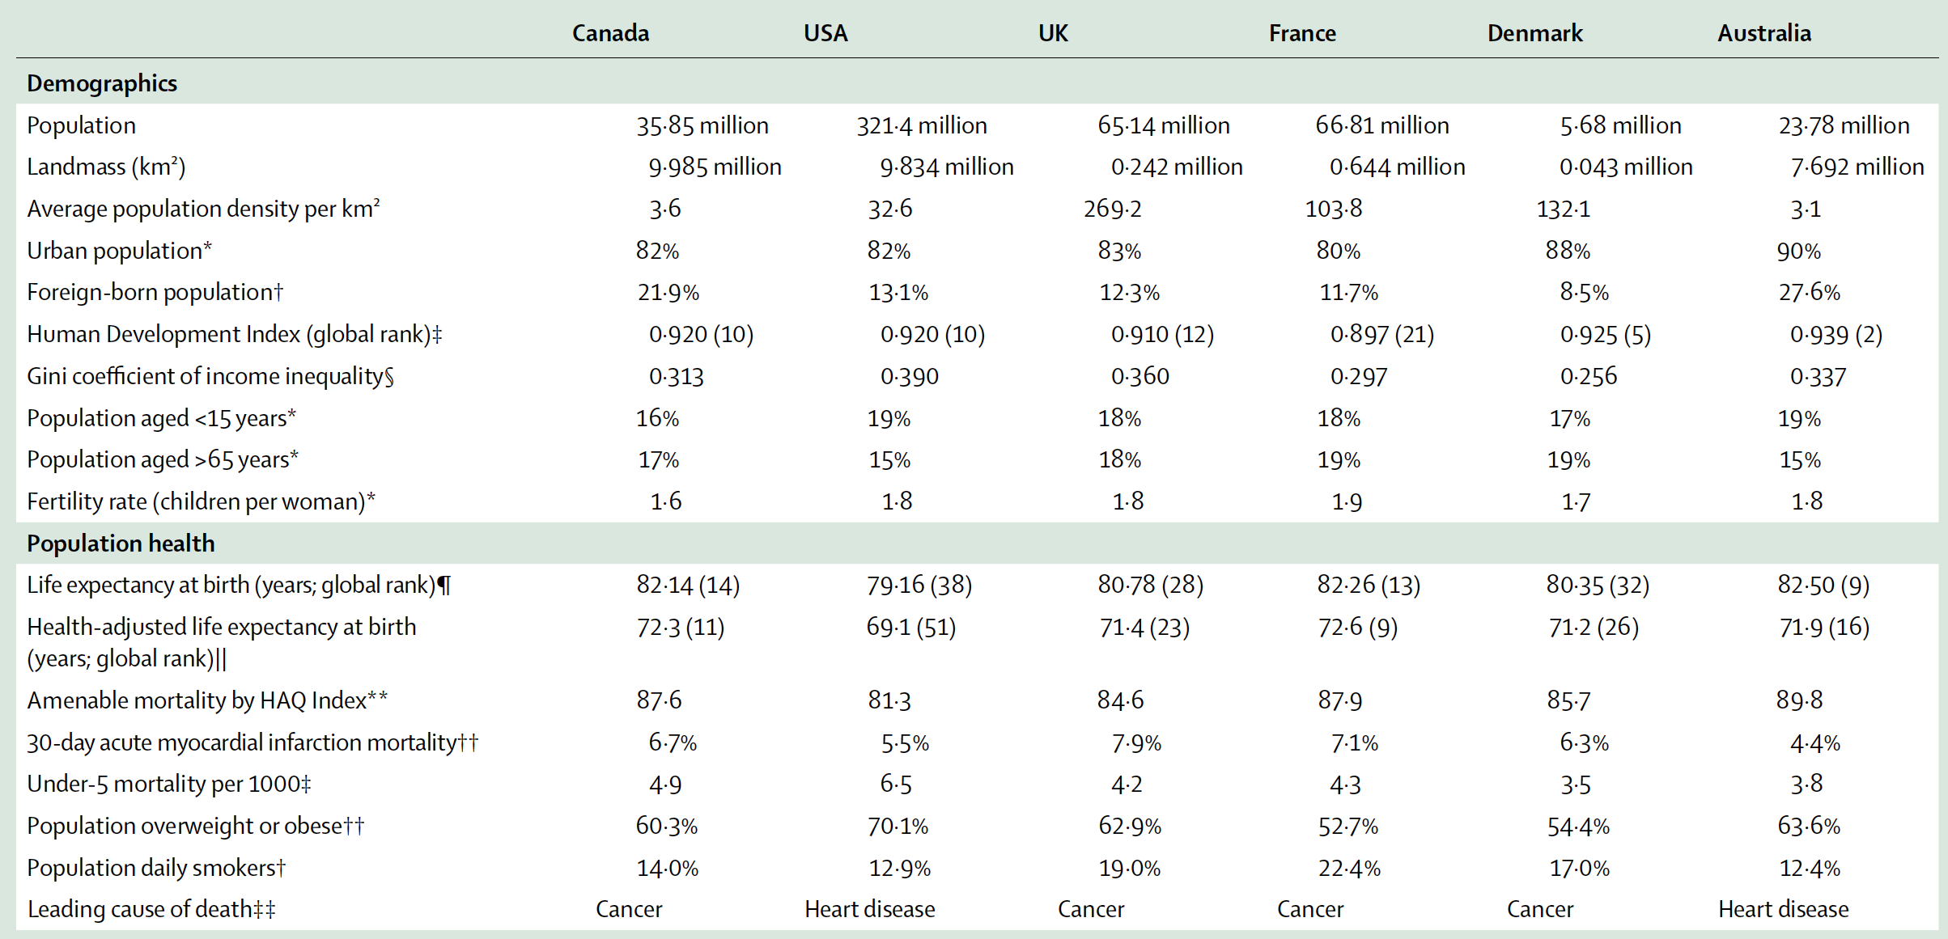
Table: Canada versus OECD (Organisation for Economic Co-operation and Development) comparators by indicators of the Triple Aim. HAQ=Health Access and Quality.

CHAVE DE CORREÇÃO: (várias conclusões podem ser redigidas; abaixo alguns exemplos - o aluno deve redigir duas conclusões)
• The United States has the highest percentage of obese population among the countries described.
• France has the highest fertility rate among the countries described.
• The two countries with the lowest rate of smoking do not have cancer as the main cause of death.
• Denmark has the lowest foreign population index among the countries described.

- ESTA QUESTÃO SOMENTE DEVERÁ SER RESPONDIDA PARA OS CANDIDATOS NÍVEL DOUTORADO
ABSTRACT – para a defesa final de sua dissertação ou tese, o exemplar final deve conter um resumo da tese e um abstract. Suponha que sua metodologia foi plenamente cumprida e os resultados esperados foram obtidos. Redija um abstract (estruturado ou não, que contemple o Background, Methods, Results and Conclusions) na língua inglesa com extensão de até 250 palavras (cerca de 25 linhas; a contagem precisa no número de palavras não sera computada na nota). (Pontuação: 2,5 -D)
(Nesta questão NÃO SERÃO AVALIADOS: o mérito, a originalidade e a qualidade técnico-científica dos resultados esperados do projeto a ser apresentado. Será avaliada, apenas, a sua capacidade de redigir um resumo – abstract - na língua inglesa.)

CHAVE DE CORREÇÃO:
- Critérios “b” folha de rosto

